МИНОБРНАУКИ РОССИИ

Федеральное государственное бюджетное образовательное учреждение высшего профессионального образования

«ЧЕРЕПОВЕЦКИЙ ГОСУДАРСТВЕННЫЙ УНИВЕРСИТЕТ»

ИИТ. ПРОГРАМНАЯ ИНЖЕНЕРИЯ

ЛАБОРАТОРНАЯ РАБОТА №2

ВЫПОЛНЕНИЕ ЧЕРТЕЖА В 3Ds Max

Исполнитель

Студент Овчинников Максим

Группа 1ПИб-02-2оп-22

Руководитель Паршонок

Максим Александрович

Ф.И.О. преподавателя

Оценка

Подпись

2023 год

## ОПИСАНИЕ ЗАДАНИЯ

Задание: 1 чертеж (рис.1). Можно выполнять в любом редакторе трехмерной графики (рекомендации: Autodesk Inventor или 3Ds Max).

Результаты предоставить в виде отчета: чертеж, результат моделирования, скрины с комментариями (пошаговое выполнение) в безличной форме. Правила оформления отчетов смотреть в методичке по самостоятельной работе студента (раздел 11. Основные правила оформления программной документации).

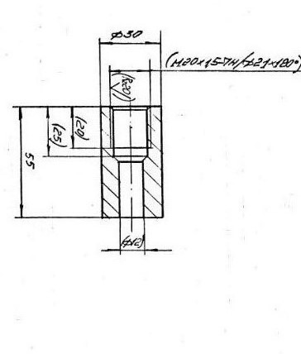

Рис. 1. Чертеж работы для моделирования

# ХОД РАБОТЫ

1 ШАГ.

Для начала создадим простой примитив Tube с пропорциями, заданными на чертеже. Для этого нажимаем вкладку Create. В меню Object type выбираем Tube. Для того, чтобы наша труба находился в центре, открываем вкладку Keyboard Entry и оставляем нулевые координаты для трубы. Также устанавливаем внешний радиус, внутренний радиус и высоту в соответствующих ячейках. Результат мы можем увидеть на (рис. 2).

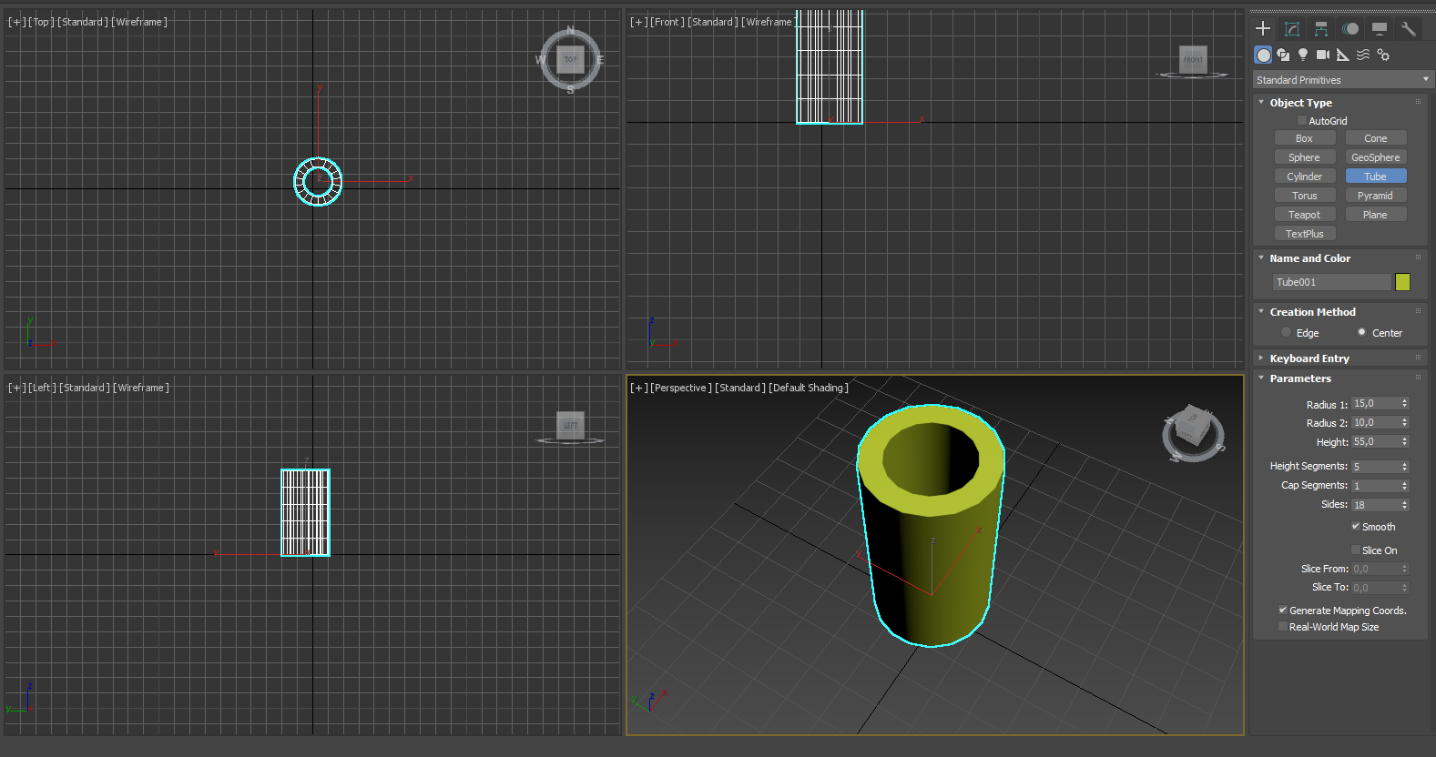

Рис. 2. Создание трубы

ШАГ 2

Заменим что внутри фигура имеет иной диаметр (рис. 1). Выделим плоскости внутри фигуры для этого необходимо конвертировать фигуру в режим редактирования. Для этого ПКМ кликаем по нашей трубе и открывшемся меню переходим по нижней вкладке (рис. 3).

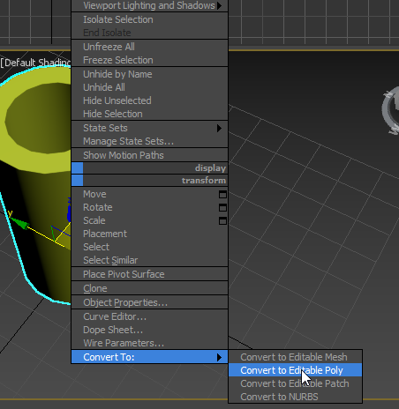

Рис. 3. Путь изменения режима для фигуры

В выпавшем боковом окне выбираем вкладку Selection и выбираем Polygon. Далее выбираем нужную плоскость внутри фигуры и нажимаем в меню Edit Polygons функцию Extrude (рис. 4).

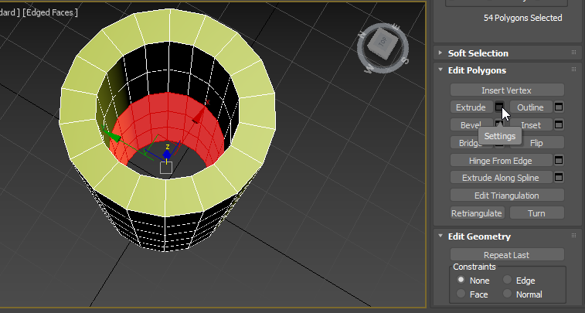

Рис. 4. Путь до выдавливания

Указываем нужный размер получаем одну выдавленную плоскость внутри трубы (рис.5).

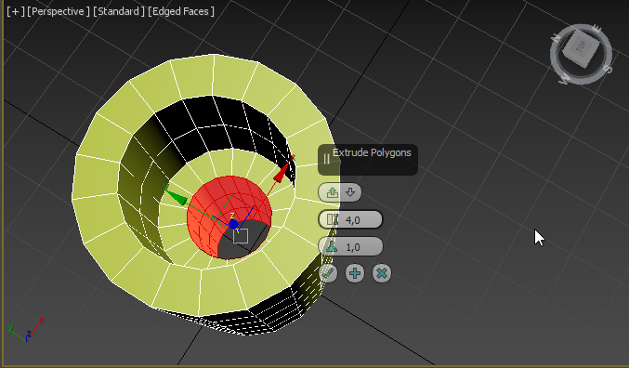

Рис. 5. Выдавливание плоскости

ШАГ 3.

Заметим, что у внутренней трубы присутствует фаска. Для этого во вкладке Selection выбираем Vertex и через Shift выбираем точки наименьшей окружности. Выбираем Select and Move в верхней панели и с помощью вертикальной оси создаем фаску. Результат должен получиться как на (рис. 6).

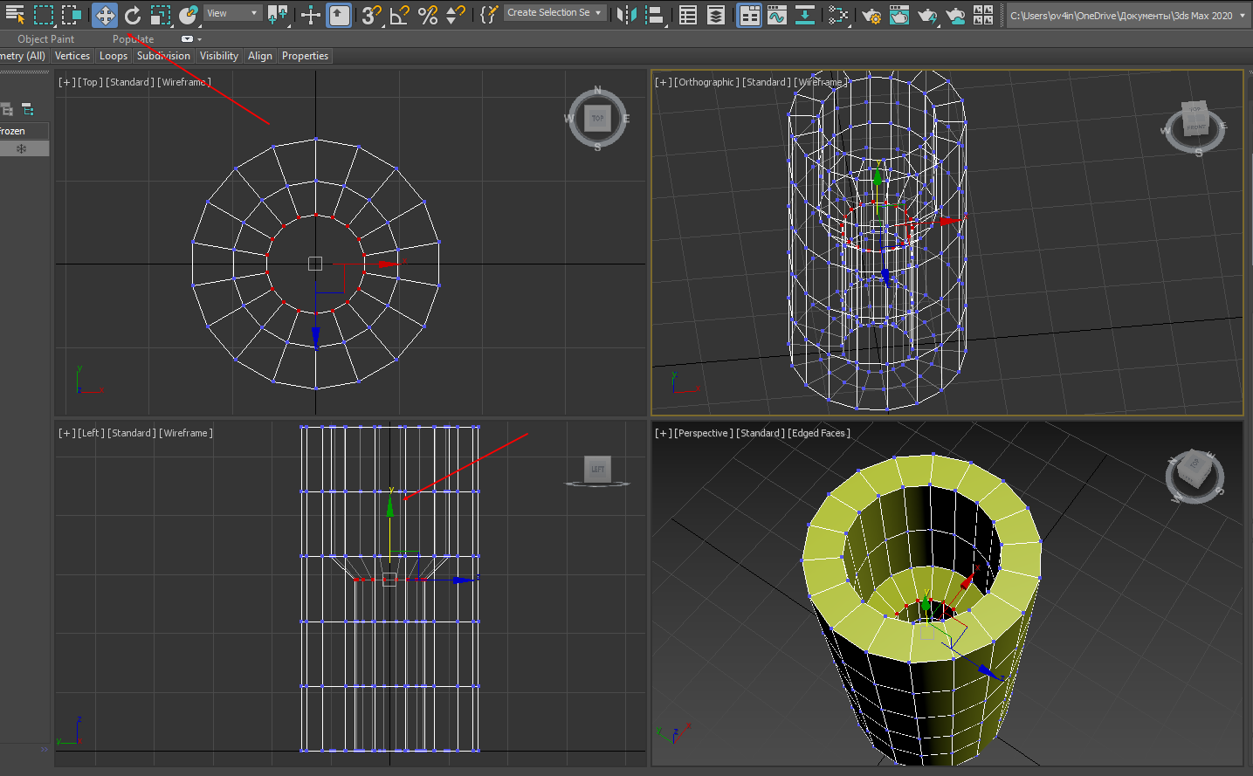

Рис. 6. Результат фаски

ШАГ 4.

Необходима резьба, для этого создаем новый объект через Create, выбираем Dynamic object. Cоздаем пружину с необходимыми параметрами как на (рис. 7).

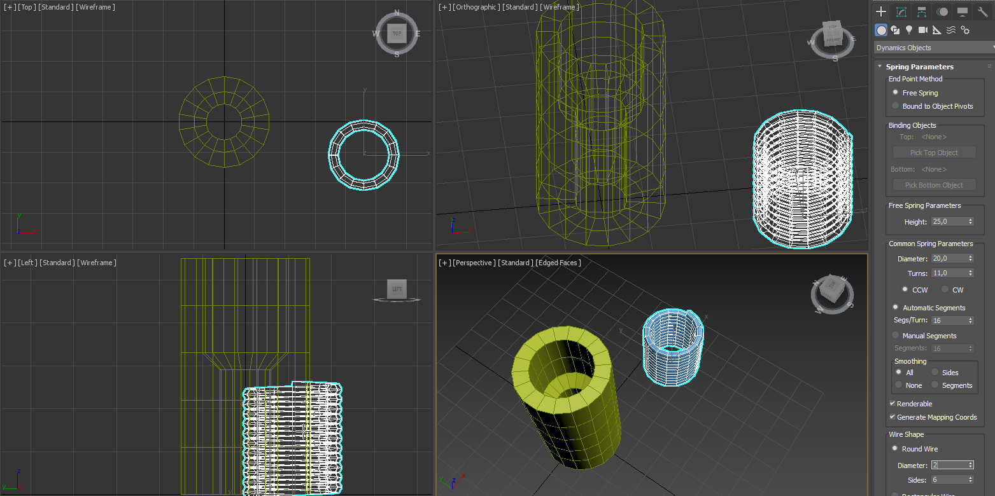

Рис. 7. Создание пружины

После чего нам нужно понести пружину к верхней части фигуры, используя функцию Select and Move в верхней панели (рис. 8).

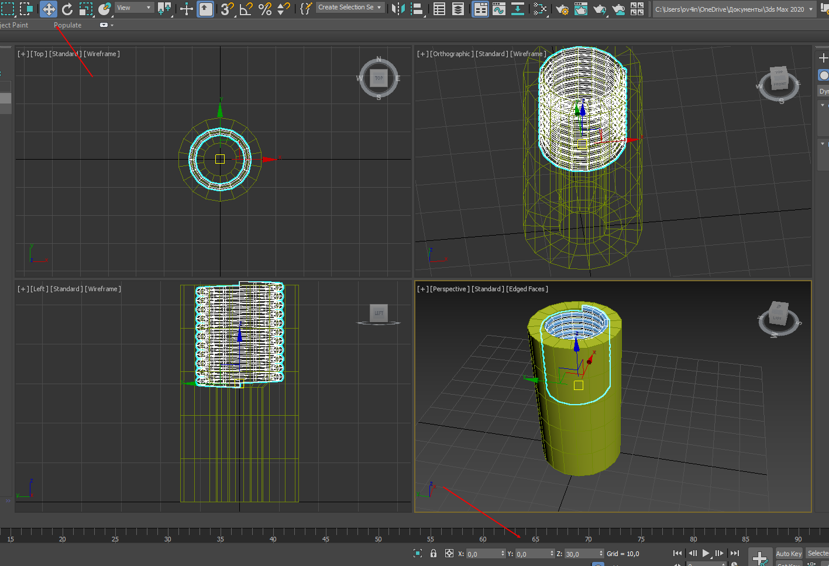

Рис. 8. Пружина в цилиндре

С помощью функции ProBoolean во вкладке Сreate, в меню Compound Objects (рис. 9) вырежем место, занимаемое пружиной, вырезается и уже внутри детали образуется резьба и деталь готова (рис. 10).

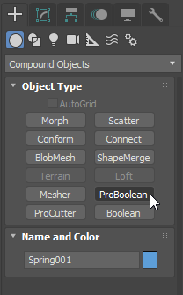

Рис. 9. Путь к ProBoolean

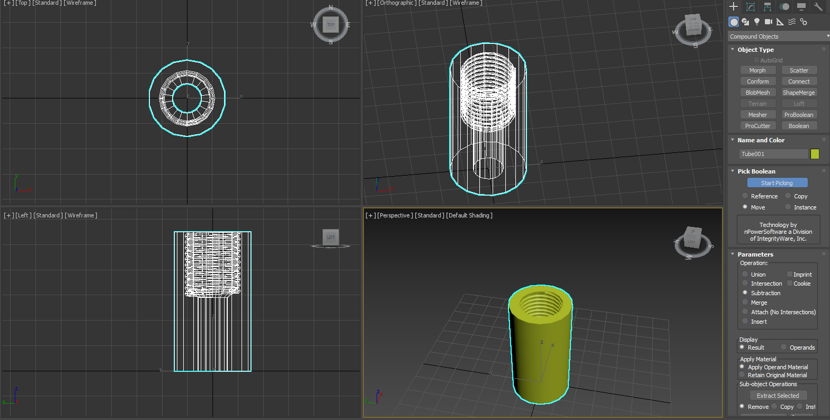

Рис. 10. Готовая деталь

# ВЫВОД

В результате выполнения лабораторной работы была построена 3D модель детали по чертежу, который содержал такие элементы, как фаска, 2 внутренних диаметра, а также резьба. Все сложные элементы чертежа были выполнены с помощью функционала 3DS max. Различные внутренние диаметры были осуществлены с помощью функции “Extrude”, фаска с помощью “Champher”, а резьба была осуществлена путем создания пружины, похожей на неё и последующего вырезания таковой из заготовки с помощью функции “Boolean”.